TP. Hồ Chí Minh, ngày 05 tháng 06 năm 2017
NỘI DUNG YÊU CẦU THÔNG TIN TUYỂN DỤNG

- Tên Công ty: CÔNG TY TÀI CHÍNH TNHH HD SAISON
- Địa chỉ: Tầng 8, 9, 10, tòa nhà Gilimex, 24C Phan Đăng Lưu, phường 6, quận Bình Thạnh, TP.HCM
- Website: http://www.hdsaison.com.vn/
- Logo: 
- Giới thiệu chung về công ty:
GIỚI THIỆU CHUNG
Thành lập từ năm 2007 đến nay, cùng sự đầu tư góp vốn chiến lược giữa ngân hàng HD Bank và tập đoàn Credit Saison Nhật Bản; Công ty Tài chính TNHH HD SAISON (gọi tắt là HD SAISON) đã thỏa mãn nhu cầu vay cho gần 3 triệu khách hàng tại các cửa hàng xe máy, ô tô, điện máy, điện thoại, nội thất, công ty du lịch, trung tâm tiệc cưới trên tất cả 63 tỉnh thành của toàn quốc và con số này ngày càng tiếp tục tăng lên với sự phát triển mạnh mẽ mạng lưới kinh doanh hiện nay của công ty. Ngoài những dịch vụ đang được khách hàng tin tưởng và sử dụng, HD SAISON là công ty tài chính tiêu dùng đầu tiên phát triển dịch vụ cho vay trả góp để mua ô tô, xe tải nhẹ và là công ty tài chính duy nhất trên thị trường cung cấp dịch vụ cho vay trả góp để đi du lịch, tổ chức tiệc cưới, và học tập.
HD SAISON hiện có 02 văn phòng chính tại TP.HCM và Hà Nội, với hơn 7.000 nhân viên &kết nối với hơn 4.000 đối tác để cung cấp các giải pháp tài chính tiêu dùng phù hợp cho thị trường Việt Nam.
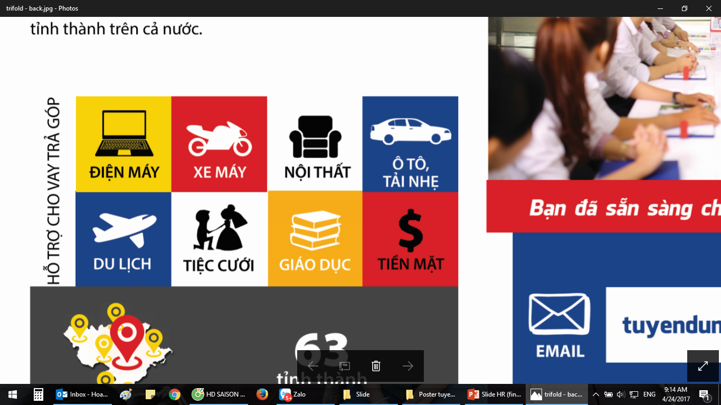

VÌ SAO NÊN LỰA CHỌN HD SAISON?
- Một gia đình tuyệt vời!
Tại HD SAISON, nhân viên chính là tài sản quý giá nhất. Với thông điệp “Là người một nhà”, toàn bộ nhân viên đều xem HD SAISON như một ngôi nhà thứ hai, nơi cùng sẻ chia và giúp đỡ lẫn nhau trong công việc và cuộc sống. Nhân viên được khuyến khích tham gia xây dựng đội ngũ & các hoạt động xã hội thường xuyên để tăng tính tương tác & kết nối.
Bài hát HD SAISON – VỮNG VÀNG VƯƠN TỚI TƯƠNG LAI: https://goo.gl/b7ucgr
- Các giải thưởng đạt được:
#11 Nơi làm việc tốt nhất Việt Nam 2016 nhóm ngành Tài chính/Kế toán/Kiểm toán

Và nhiều giải thưởng danh dự khác
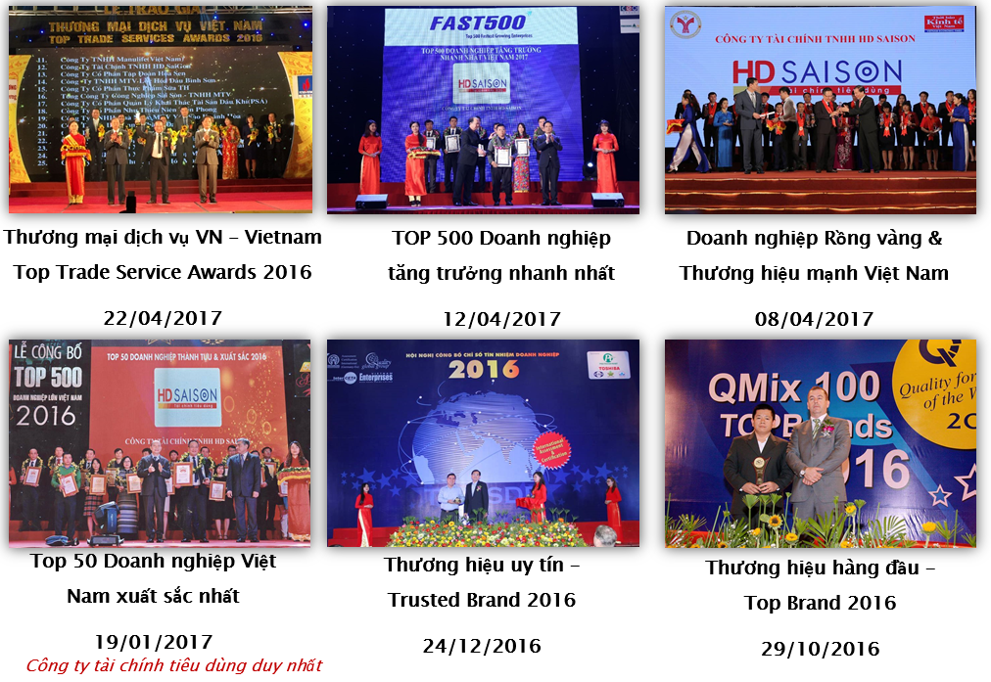

- Chế độ phúc lợi toàn diện:
Trên con đường thực hiện Mục tiêu của mình, HD SAISON luôn quan tâm đến đời sống của các nhân viên thông qua việc mang đến cho nhân viên hệ thống lương, thưởng, phúc lợi, cạnh tranh cùng với các khoản thưởng ngắn hạn, dài hạn được triển khai linh hoạt. Mọi nhân viên thông qua thời gian thử việc đều được hưởng đầy đủ quyền lợi, bao gồm:
  - Kí Hợp đồng lao động chính thức
  - Chế độ Bảo hiểm xã hội, Bảo hiểm y tế, Bảo hiểm thất nghiệp đầy đủ theo quy định Nhà nước
  - Bảo hiểm tai nạn 24/24
  - 15 ngày phép/năm; Khám sức khỏe định kỳ
  - Lương tháng 13, thưởng, phụ cấp hấp dẫn theo từng vị trí.

CƠ HỘI PHÁT TRIỂN NGHỀ NGHIỆP TẠI HD SAISON
Với mục tiêu hướng đến những cơ hội dành cho từng vị trí nhân viên được Trải nghiệm công việc – Thuyên chuyển công việc – Phát triển tài năng chuyên môn – Thăng tiến, HD SAISON luôn định hướng & tạo cơ hội phát triển nghề nghiệp cho nhân viên của mình thông qua các Chính sách đào tạo, Bộ từ điển năng lực cụ thể, Chính sách thăng tiến rõ ràng, phù hợp giúp nhân viên phát huy tối đa năng lực, nhận ra khả năng tiềm ẩn & ghi nhận được các dấu ấn nổi bật xuyên suốt quá trình làm việc tại HD SAISON.
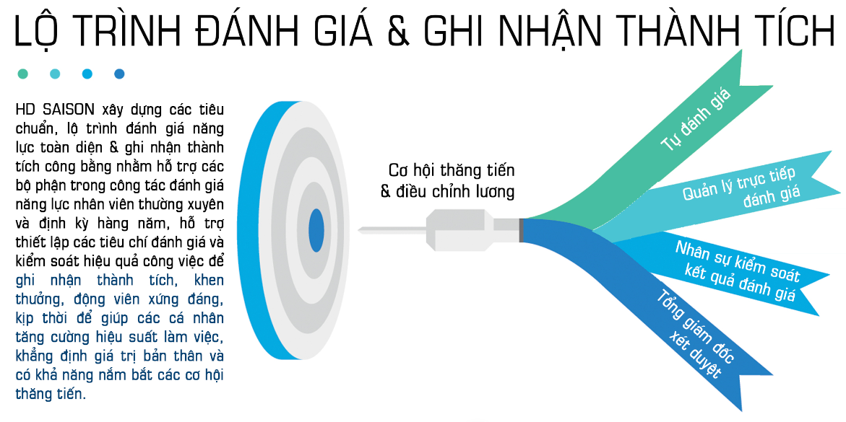
Theo ghi nhận toàn năm 2016, HD SAISON đã có hơn 260 trường hợp được thuyên chuyển/ thăng chức lên các vị trí cao hơn. Bằng việc đưa ra tiêu chuẩn rõ ràng cho từng vị trí, đảm bảo mỗi nhân viên có thể nắm rõ con đường thăng tiến đối với vị trí của mình, hiểu được mục tiêu & yêu cầu của mỗi vị trí để có kế hoạch nỗ lực phấn đấu phù hợp, phát triển sự nghiệp cho bản thân.
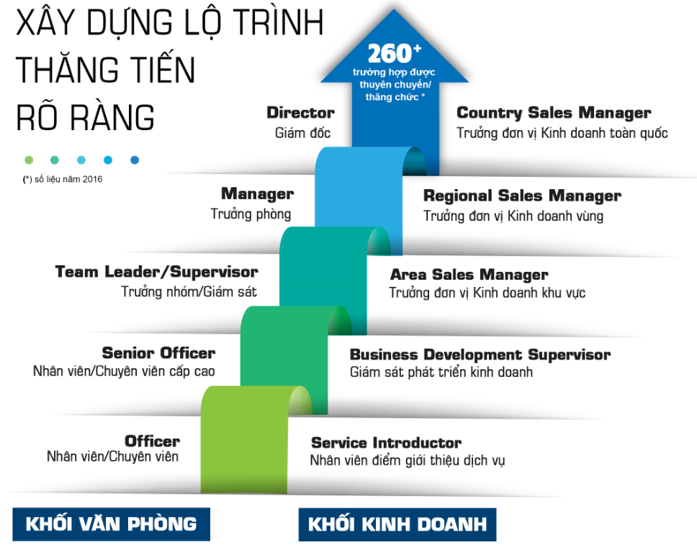

CHÚNG TÔI CHỌN HD SAISON, CÒN BẠN THÌ SAO?



CHUYÊN VIÊN THẨM ĐỊNH TÍN DỤNG
Thông tin tuyển dụng:
Nơi làm việc: Hội sở TP.HCM
Cấp bậc: Nhân viên | Loại hình: Toàn thời gian không cố định
Kinh nghiệm: không yêu cầu | Thu nhập: Cạnh tranh, có KPI
Ngành nghề: Tài chính - Ngân hàng | Số lượng: 50

Mô tả công việc:
- Chịu trách nhiệm đánh giá rủi ro cho các hồ sơ vay được hệ thống chấm điểm tự động, dựa vào quy trình xét duyệt tín dụng nội bộ để đưa ra quyết định có chấp thuận hồ sơ vay hay không.
- Chịu trách nhiệm kiểm tra khả năng thanh toán/ vay nợ của khách hàng. Kiểm tra thông tin khách hàng, lịch sử vay thông qua CIC, gọi điện thoại, internet hoặc nhân viên đi thực tế.
- Chịu trách nhiệm về thời gian xét duyệt hồ sơ vay.
- Lưu trữ những chứng từ kiểm tra cho việc xét duyệt với mục đích kiểm toán về sau.

Thời gian làm việc:
- Xoay ca
- 05 ngày/ tuần, 2 ngày off không rơi vào T7,CN theo sự phân công của cấp Quản lý

Điều kiện ứng tuyển:
- Tốt nghiệp Đại học ( bắt buộc ) - ngành Tài Chính, Quản trị kinh doanh, có kinh nghiệm là 1 lợi thế.
- Khả năng đọc hiểu văn bản tiếng Anh khá.
- Có khả năng làm việc dưới áp lực cao.
- Định hướng nghề nghiệp rõ ràng, yêu thích công việc văn phòng.
- Có kỹ năng giao tiếp, tổ chức, sắp xếp công việc, kỹ năng giải quyết vấn đề.

Quyền lợi cơ bản:
Hợp đồng Dịch vụ 06 tháng đào tạo nghiệp vụ - Được xét lên Hợp đồng Lao động chính thức theo hiệu quả công việc.
Quyền lợi sau khi ký Hợp đồng Lao động chính thức:
- Chế độ Bảo hiểm xã hội, Bảo hiểm thất nghiệp, Bảo hiểm y tế theo quy định Nhà nước.
- Bảo hiểm tai nạn 24/24.
- Khám sức khỏe định kỳ.
- 15 ngày phép/năm.
- Lương tháng 13, thưởng và phụ cấp tùy theo từng vị trí.

Hình thức Nộp hồ sơ: ứng viên vui lòng gửi CV bằng tiếng Anh ( bắt buộc ) qua địa chỉ: Hòm thư (Email): tuyendung@hdsaison.com.vn (ưu tiên). Ghi rõ tiêu đề ứng tuyển.

Lưu ý:
- Ứng viên không phải chi trả bất kỳ một chi phí nào khi ứng tuyển vào HD SAISON.
- HD SAISON tuyển dụng công việc toàn thời gian nên ứng viên cam kết từ nhiệm công việc ở đơn vị hiện tại kể từ lúc gia nhập vào HD SAISON
Chi tiết & hình ảnh vị trí: https://goo.gl/53tZxy

NHÂN VIÊN CHO VAY TRỰC TIẾP (TELESALES)
Thông tin tuyển dụng:
Nơi làm việc: Hội sở TP.HCM
Cấp bậc: Nhân viên | Loại hình: Toàn thời gian cố định
Kinh nghiệm: Ưu tiên có kinh nghiệm | Số lượng: 40

Mô tả công việc:
Bán hàng qua điện thoại:
- Liên hệ các khách hàng tiềm năng theo danh sách được cung cấp và thuyết phục khách hàng vay tiền mặt; giải đáp các thắc mắc / phàn nàn của khách hàng về dịch vụ cho vay tiền mặt;
Cho vay:
- Gặp trực tiếp khách hàng (tại văn phòng công ty) và hướng dẫn khách hàng điền mẫu đơn xin vay;
- Chuẩn bị hợp đồng và sắp xếp cho khách hàng ký hợp đồng; Bàn giao hồ sơ đầy đủ cho bộ phận nghiệp vụ (BO) để giải ngân;
Quản lý hồ sơ:
- Quản lý toàn bộ lượng thư mời đã gửi ra và nhận về (ngày, tình trạng,…);
- Kiểm tra và quản lý các giấy tờ/văn bản liên quan, theo dõi và nhắc nhở bộ phận thẩm định để có kết quả;
- Theo dõi quá trình giải ngân cho khách hàng.

Thời gian làm việc:
- Giờ hành chính, từ thứ Hai đến thứ Sáu.

Điều kiện ứng tuyển:
- Tốt nghiệp Trung cấp trở lên
- Ưu tiên ứng viên có kinh nghiệm làm việc trong lĩnh vực bán hàng, kinh doanh, marketing, tiếp thị, chăm sóc khách hàng;
- Ngoại hình khá; Sử dụng được Tin học văn phòng;
- Kỹ năng giao tiếp, thuyết phục tốt;
- Có kỹ năng giải quyết vấn đề; làm việc dưới áp lực cao.

Quyền lợi cơ bản:
- Ký Hợp đồng Lao động chính thức.
- Chế độ Bảo hiểm xã hội, Bảo hiểm thất nghiệp, Bảo hiểm y tế theo quy định Nhà nước.
- Bảo hiểm tai nạn 24/24.
- Khám sức khỏe định kỳ.
- 15 ngày phép/năm.
- Lương tháng 13, thưởng và phụ cấp tùy theo từng vị trí.

Hình thức Nộp hồ sơ: ứng viên vui lòng gửi CV qua địa chỉ: Hòm thư (Email): tuyendung@hdsaison.com.vn (ưu tiên). Ghi rõ tiêu đề ứng tuyển.

Lưu ý:
- Ứng viên không phải chi trả bất kỳ một chi phí nào khi ứng tuyển vào HD SAISON.
- HD SAISON tuyển dụng công việc toàn thời gian nên ứng viên cam kết từ nhiệm công việc ở đơn vị hiện tại kể từ lúc gia nhập vào HD SAISON
Chi tiết & hình ảnh vị trí: https://goo.gl/fYXTp9
NHÂN VIÊN ĐIỂM GIỚI THIỆU DỊCH VỤ (ĐIỆN MÁY/XE MÁY)
Thông tin tuyển dụng:
Nơi làm việc: Các cửa hàng Điện máy, Xe máy đối tác trên khắp địa bàn Tp.HCM
Cấp bậc: Nhân viên | Loại hình: Toàn thời gian không cố định
Kinh nghiệm: Ưu tiên có kinh nghiệm | Số lượng: 30

Mô tả công việc:
- Chủ động tiếp cận khách hàng và giới thiệu các dịch vụ của HD SAISON tới khách hàng một cách chuyên nghiệp;
- Tư vấn đầy đủ; Giải đáp các thắc mắc của khách hàng liên quan đến dịch vụ của HD SAISON theo đúng chính sách của công ty.
- Chăm sóc và thăm hỏi thường đối tác đã có.Tìm kiếm và mở rộng các đối tác mới trong khu vực được giao.
- Hướng dẫn khách hàng cung cấp các giấy tờ và làm thủ tục theo quy định;
- Cung cấp thông tin cho khách hàng về phương thức và địa điểm thanh toán;
- Quản lý, bảo quản và lưu giữ tất cả các tài sản và trang thiết bị của công ty giao;
- Chủ động giải quyết và thông báo cho cấp quản lý các vấn đề phát sinh;
- Thắt chặt mối quan hệ tốt đẹp với đại lý cũng như (các) nhân viên của đại lý;
Tuân thủ nội quy làm việc của công ty. Đảm bảo đạt chỉ tiêu doanh số tháng cá nhân theo yêu cầu công ty đề ra cũng như các quy định và yêu cầu liên quan khác, những yêu cầu này có thể thay đổi theo từng thời điểm nhất định và được cấp quản lý trực tiếp thông báo.

Thời gian làm việc:
- 06 ngày/tuần; xoay ca theo phân công lịch làm việc từ cấp quản lý.

Điều kiện ứng tuyển:
- Trình độ: Trung cấp/Cao đẳng trở lên
- Độ tuổi: Nam, nữ 20-30 tuổi
- Ưu tiên có kinh nghiệm làm việc trong lĩnh vực bán hàng, kinh doanh, tiếp thị, chăm sóc khách hàng.
- Tác phong tự tin, chuyên nghiệp, ngoại hình khá.
- Sử dụng được Tin học văn phòng
- Kỹ năng giao tiếp, thuyết phục tốt; làm việc dưới áp lực cao

Quyền lợi cơ bản:
- Ký Hợp đồng Lao động chính thức.
- Chế độ Bảo hiểm xã hội, Bảo hiểm thất nghiệp, Bảo hiểm y tế theo quy định Nhà nước.
- Bảo hiểm tai nạn 24/24.
- Khám sức khỏe định kỳ.
- 15 ngày phép/năm.
- Lương tháng 13, thưởng và phụ cấp tùy theo từng vị trí.

Hình thức Nộp hồ sơ: ứng viên vui lòng gửi CV qua địa chỉ: Hòm thư (Email): tuyendung@hdsaison.com.vn (ưu tiên). Ghi rõ tiêu đề ứng tuyển.

Lưu ý:
- Ứng viên không phải chi trả bất kỳ một chi phí nào khi ứng tuyển vào HD SAISON.
- HD SAISON tuyển dụng công việc toàn thời gian nên ứng viên cam kết từ nhiệm công việc ở đơn vị hiện tại kể từ lúc gia nhập vào HD SAISON
Chi tiết & hình ảnh vị trí: https://goo.gl/eFokY8 (Điện máy) & https://goo.gl/WVyNoe (Xe máy).
CHUYÊN VIÊN TƯ VẤN TÀI CHÍNH TIÊU DÙNG
TÍN CHẤP (TIỀN MẶT)
Thông tin tuyển dụng:
Nơi làm việc: Di chuyển thị trường trên khắp địa bàn Tp.HCM
Cấp bậc: Nhân viên | Loại hình: Toàn thời gian cố định
Kinh nghiệm: Ưu tiên có kinh nghiệm | Số lượng: 10

Mô tả công việc:
- Đi thị trường tìm kiếm khách hàng tiềm năng và thuyết phục khách hàng vay tiêu dùng
- Tư vấn khách hàng thủ tục vay vốn, hướng dẫn làm hồ sơ vay và chuẩn bị các giấy tờ cần thiết theo quy định của công ty.
- Kiểm tra hồ sơ khách hàng để đảm bảo tính đầy đủ, hợp pháp và hợp lệ
- Thực hiện khảo sát và chụp hình nơi ở/làm việc của khách hàng và cung cấp cho bộ phận thẩm định tín dụng, tùy vào từng trường hợp cụ thể, việc khảo sát có thể nhiều hoặc ít hơn.
- Thu thập thong tin khách hàng và in các hồ sơ cần thiết theo quy định gởi về công ty
- Nhập hồ sơ đề nghị vay vốn lên hệ thống, thông báo kết quả thẩm định cho khách hàng
- Báo cáo tình hình hoạt động hàng ngày cho giám sát kinh doanh
- Các công việc khác theo yêu cầu của Ban lãnh đạo hoặc quản lý trực tiếp.
- Chủ động phát hiện các dấu hiệu nghi ngờ gian lận và báo cáo cho quản lý trực tiếp và các phòng ban liên quan

Thời gian làm việc:
- 05 ngày/tuần; Giờ hành chính

Điều kiện ứng tuyển:
- Bằng cấp: Cao đẳng trở lên
- Có kinh nghiệm làm việc trong lĩnh vực bán hàng, kinh doanh, marketing, tiếp thị, chăm sóc khách hàng, bảo hiểm, tư vấn tín dụng trực tiếp (sẽ được ưu tiên)
- Ưu tiên có kinh nghiệm làm việc trong lĩnh vực bán hàng, kinh doanh, tiếp thị, chăm sóc khách hàng.
- Tác phong tự tin, chuyên nghiệp, ngoại hình khá.
- Sử dụng được Tin học văn phòng
- Kỹ năng giao tiếp, thuyết phục tốt; làm việc dưới áp lực cao

Quyền lợi cơ bản:
- Ký Hợp đồng Lao động chính thức.
- Chế độ Bảo hiểm xã hội, Bảo hiểm thất nghiệp, Bảo hiểm y tế theo quy định Nhà nước.
- Bảo hiểm tai nạn 24/24.
- Khám sức khỏe định kỳ.
- 15 ngày phép/năm.
- Lương tháng 13, thưởng và phụ cấp tùy theo từng vị trí.

Hình thức Nộp hồ sơ: ứng viên vui lòng gửi CV qua địa chỉ: Hòm thư (Email): tuyendung@hdsaison.com.vn (ưu tiên). Ghi rõ tiêu đề ứng tuyển.

Lưu ý:
- Ứng viên không phải chi trả bất kỳ một chi phí nào khi ứng tuyển vào HD SAISON.
- HD SAISON tuyển dụng công việc toàn thời gian nên ứng viên cam kết từ nhiệm công việc ở đơn vị hiện tại kể từ lúc gia nhập vào HD SAISON
Chi tiết & hình ảnh vị trí: https://goo.gl/p0hH7P

CHUYÊN VIÊN HỖ TRỢ TÍN DỤNG
Thông tin tuyển dụng:
Nơi làm việc: Hội sở Tp.HCM
Cấp bậc: Nhân viên | Loại hình: Hợp đồng dịch vụ (06 tháng)
Kinh nghiệm: Ưu tiên có kinh nghiệm Hành chính | Số lượng: 05

Mô tả công việc:
- Tiếp nhận và xử lý hợp đồng khách hàng và các giấy tờ có liên quan
- Thực hiện các bước chuyển tiền trên hệ thống
- Quản lý kho lưu trữ giấy tờ/ hợp đồng
- Xử lý các trường hợp thanh lý hợp đồng, thay đổi thời gian thanh toán, thanh toán tiền trước thời hạn
- Duy trì mối quan hệ với khách hàng – những khách hàng đến văn phòng chính để giao dịch

Thời gian làm việc:
- 05 ngày/tuần; Giờ hành chính

Điều kiện ứng tuyển:
- Bằng cấp: Cao đẳng trở lên
- Sử dụng tốt tin học văn phòng
- Có kinh nghiệm kiểm soát các công việc hành chính, lưu chứng từ
- Nhanh nhẹn, trung thực

Quyền lợi cơ bản:
- Được xem xét Ký Hợp đồng Lao động chính thức tùy theo hiệu quả công việc.
- Phụ cấp tùy theo từng vị trí.

Hình thức Nộp hồ sơ: ứng viên vui lòng gửi CV qua địa chỉ: Hòm thư (Email): tuyendung@hdsaison.com.vn (ưu tiên). Ghi rõ tiêu đề ứng tuyển.

Lưu ý:
- Ứng viên không phải chi trả bất kỳ một chi phí nào khi ứng tuyển vào HD SAISON.
- HD SAISON tuyển dụng công việc toàn thời gian nên ứng viên cam kết từ nhiệm công việc ở đơn vị hiện tại kể từ lúc gia nhập vào HD SAISON.
Chi tiết & hình ảnh vị trí: https://goo.gl/qIz8cz

